Sequência didática 2

Ano: 9º

Bimestre: 1º

Componente curricular: Matemática

Objeto de conhecimento
Porcentagens: problemas que envolvem cálculo de percentuais sucessivos.

Habilidade
Habilidade da BNCC que pode ser desenvolvida:
EF09MA05
Resolver e elaborar problemas que envolvam porcentagens, com a ideia de aplicação de percentuais sucessivos e a determinação das taxas percentuais, preferencialmente com o uso de tecnologias digitais,
no contexto da educação financeira.

Estimativa de aulas: 5 aulas de 50 minutos cada uma

Com foco em:

Matemática financeira

Aulas 1 e 2

Recursos
- Projetor multimídia.
- Vídeo Matemática nas finanças (Série Matemática em Toda Parte). Disponível em:
<https://tvescola.org.br/tve/video/matematica-em-toda-parte-matematica-nas-financas>.
Acesso em: 15 nov. 2018.

Orientações
- Inicie a aula informando aos alunos que eles vão trabalhar com Matemática financeira, pois é importante que todos saibam como planejar suas despesas e usar bem o dinheiro. Questione: “Se vocês já trabalhassem, como fariam para planejar seus gastos e adequá-los ao salário recebido?”; “Vocês sabem por que é preciso pensar bem antes de fazer uma compra a prazo ou com o cartão de crédito ou antes de usar o limite do cheque especial?; “O que vocês sabem sobre juro?”;“Quais são os tipos de juro?”.
Em seguida, informe aos alunos que eles vão assistir a um vídeo sobre Matemática financeira e discutir os conceitos abordados. Utilizando o projetor multimídia, exiba o vídeo Matemática nas finanças para a turma. O vídeo apresenta cálculos de juro simples e composto, conceito de inflação e de deflação, demonstra como a taxa de juro utilizada no comércio pode influenciar no valor final de um produto, debate a importância de utilizar calculadora, planilhas e outras tecnologias para obter resultados precisos no cálculo de taxas de juro. Conta ainda uma breve história das operações e demonstra modos de calcular porcentagem através do cálculo mental, utilizando razão e proporção em situações cotidianas. O vídeo tem duração de 28 minutos.
- Ao finalizar o vídeo, promova uma conversa com os alunos sobre os termos apresentados: juro simples, juro composto, inflação e deflação. Em seguida, faça uma retomada de porcentagem utilizando cálculo mental. Sugestão:
– Retome a explicação do vídeo sobre algumas porcentagens essenciais, questionando: “Para vocês,
quais são as porcentagens mais fáceis de serem calculadas?”.
– Em seguida, proponha que calculem mentalmente 50% de 200.
– Como os alunos já sabem que 50% de 200 é igual a 100, questione quanto seria 25% de 200 e como fariam o cálculo mentalmente.
– Depois, questione qual é o valor de 75% de 200 e como fariam o cálculo mentalmente.
– Repita o procedimento para o cálculo de 10% de 200.

Enfatize a importância do cálculo mental quando precisamos tomar uma decisão financeira.
- Como forma de avaliação, observe a participação e o envolvimento dos alunos durante as atividades.
- Esta atividade favorece o desenvolvimento da seguinte competência específica apresentada na BNCC: “Reconhecer que a Matemática é uma ciência humana, fruto das necessidades e preocupações de diferentes culturas, em diferentes momentos históricos, e é uma ciência viva, que contribui para solucionar problemas científicos e tecnológicos e para alicerçar descobertas e construções, inclusive com impactos no mundo do trabalho.”

Aula 3

Recursos
- Sala de informática.
- Folhas impressas com os comandos para a construção da planilha, se possível.

Orientações
- Inicie a aula informando aos alunos que eles vão resolver problemas envolvendo juro simples e juro composto utilizando uma planilha eletrônica. Para iniciar o estudo, proponha a seguinte situação:
“Uma pessoa pede emprestados R$ 1 000,00 a sua irmã a uma taxa mensal de 2%. Se o empréstimo for pago em um mês, quanto a irmã que emprestou o dinheiro vai receber?”. Verifique se os alunos consideram o capital de R$ 1 000,00 adicionado de R$ 20,00, valor que corresponde a 2% de 1 000,
ou seja, 0,02 × 1 000 = 20; logo ela vai receber R$ 1 020,00.

- Organize os alunos em duplas e leve-os à sala de informática. Solicite que utilizem uma planilha eletrônica para fazer as atividades a seguir ou, caso não tenha acesso à sala de informática, peça que usem uma calculadora e o caderno. Retome o problema apresentado na sala de aula, proponha que considerem que a dívida será paga no fim de seis meses. Questione: “Quais informações devem constar na planilha?”; “Quais operações devemos fazer para calcular o juro?”. Deixe que respondam livremente, inicie a elaboração da planilha coletivamente incentivando a participação de todos. Veja o modelo abaixo:
– Faça uma simulação da dívida para o período de um mês e, a seguir, mês a mês.

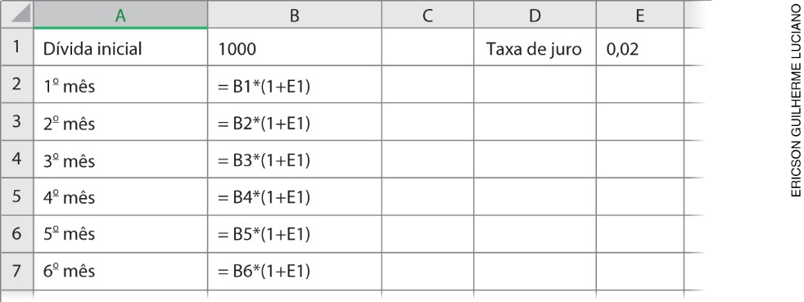

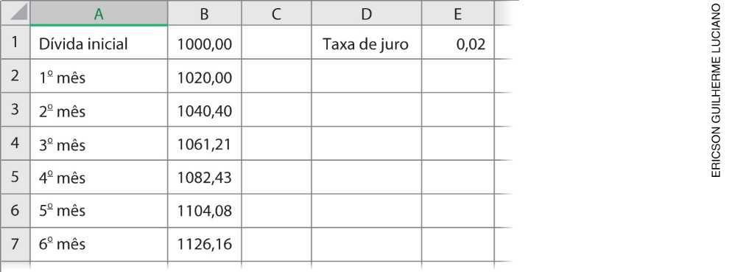

– Em seguida, faça o cálculo mês a mês utilizando em todas as células a dívida inicial, para que os alunos consigam deduzir a fórmula do juro composto.

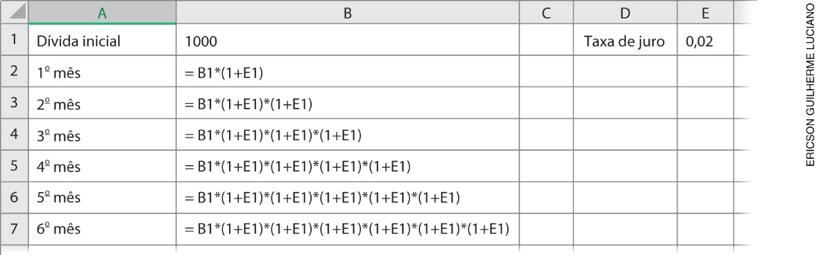

– Conclua com os alunos a fórmula do juro composto, destacando que, no primeiro mês, multiplicamos “1+taxa” uma vez; no segundo mês, multiplicamos “1+taxa” duas vezes, e assim por diante até o sexto mês. Portanto, utilizando a potenciação, obtemos a fórmula para calcular o juro composto:
$M=C∙{\left(1+i\right)}^{t}$, em que M é o montante (capital investido somado ao juro); C é o capital
(valor do empréstimo ou valor investido); i é a taxa percentual aplicada ou taxa juro; t é o tempo.

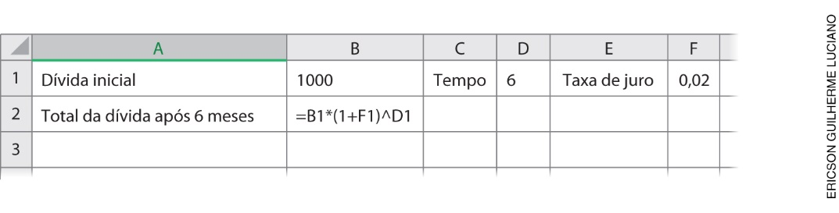

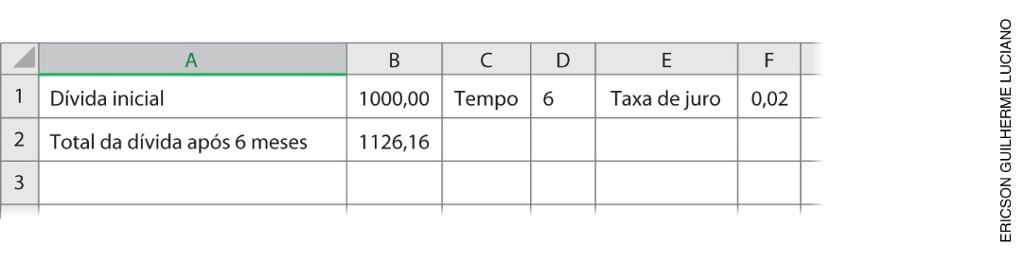

- Em seguida, proponha aos alunos que preencham outras planilhas com outros valores de dívida, outras taxas de juro e outros períodos de tempo para o pagamento. Quando todos concluírem, solicite que socializem as planilhas e registrem suas conclusões no caderno.
- Como forma de avaliação, observe a participação e o envolvimento dos alunos durante a elaboração das planilhas e a socialização das atividades.
- Caso queira aprofundar seus conhecimentos, consulte: CONFORTIN, Cesar Frederico. Planilha eletrônica: uma ferramenta para o ensino da Matemática financeira. Governo do Paraná. Secretaria de Estado da Educação. Superintendência da Educação. Programa de Desenvolvimento Educacional – PDE; Unioeste. Cascavel, 2014. Disponível em:
<http://www.diaadiaeducacao.pr.gov.br/portals/cadernospde/pdebusca/producoes_pde/2014/2014_unioeste_mat_pdp_cesar_frederico_confortin.pdf>. Acesso em: 31 out. 2018.
- Essa atividade possibilita o desenvolvimento da seguinte competência específica apresentada na BNCC: “Enfrentar situações-problema em múltiplos contextos, incluindo-se situações imaginadas, não diretamente relacionadas com o aspecto prático-utilitário, expressar suas respostas e sintetizar conclusões, utilizando diferentes registros e linguagens (gráficos, tabelas, esquemas, além de texto escrito na língua materna e outras linguagens para descrever algoritmos, como fluxogramas, e dados).”

Aula 4

Recursos
- Calculadora.
- Papel quadriculado.
- Régua.

Orientações
- Inicie a aula informando aos alunos que eles vão estudar juro simples e juro composto. Para isso, questione: “Vocês sabem qual é a diferença entre juro simples e juro composto?”. Deixe que os alunos exponham suas opiniões. Organize-os em duplas, solicite que tenham em mãos uma calculadora e uma folha de papel quadriculado e proponha o seguinte problema.
– Analise uma aplicação de R$ 1 000,00 à taxa de juro de 30% a.a. nos regimes de juro simples e juro composto de acordo com os períodos indicados no quadro a seguir. Resolva e complete o quadro.

Número de anos | 0 anos | 1 ano | 2 anos | 3 anos | 4 anos | 5 anos
Montante utilizando juro simples
Montante utilizando juro composto

– Depois de completar o quadro, construa um gráfico de linhas para representar o montante com juro simples e o montante com juro composto.
– Faça a análise dos dados.
- Durante a atividade, caminhe pela sala observando como os alunos estão calculando as porcentagens,
se estão utilizando a calculadora corretamente, conseguindo representar os dados no gráfico e fazer a análise. Proponha questionamentos que instiguem os alunos a concluir quais estratégias podem ser utilizadas para resolver a atividade.
- Enfatize para os alunos que, no primeiro ano, é indiferente que a aplicação seja com juro simples ou com juro composto, porém, a partir desse período, a aplicação com juro composto sempre será mais vantajosa. Quando terminarem, solicite que socializem os quadros. Caso ache oportuno, explique à turma que o gráfico do juro simples sempre será uma reta, pois a razão de crescimento é constante, já o gráfico do juro composto será uma curva exponencial.
- Como forma de avaliação, observe a participação, o envolvimento dos alunos durante as atividades e os registros.

Aula 5

Recursos
- Conta de luz.
- Projetor multimídia.
- Calculadora.

Orientações
- Inicie a aula comunicando aos alunos que eles vão resolver problemas envolvendo porcentagem e juros. Para isso, questione: “Vocês já ouviram alguém comentar que se atrasar o pagamento de uma conta terá que pagar juro?”; “Vocês já observaram que é cobrado juro por dia de atraso no pagamento de uma conta?”; “Que tipo de juro é cobrado quando atrasamos o pagamento de uma conta?”; “Vocês já observaram uma conta de fornecimento de energia elétrica?”. Projete uma conta de energia elétrica e faça a leitura com os alunos explicando que o consumo de energia é medido em kWh; que pode haver indicação de bandeira verde e amarela na conta e o que são essas bandeiras; o que é ICMS, PIS, COFINS e que esses tributos são calculados em porcentagem. Em seguida, informe que, na conta de energia, também há juros e multa por atraso. O valor da multa é de 2% e o juro é de 0,033% por dia de atraso.
- Organize os alunos em trios, peça que peguem uma calculadora e proponha a seguinte situação:
– Paulo não pagou a conta de energia na data do vencimento, então deverá pagá-la com multa e juro a cada dia de atraso. O valor da conta é de R$ 140,00. Sabendo que o valor da multa é de 2% e o juro é de 0,033% ao dia, responda às questões:
a) Qual é o valor da multa? O valor da multa será alterado se Paulo pagar a conta com um dia de atraso ou com 30 dias de atraso? Por quê?
b) Qual será o valor da conta se Paulo pagá-la com um dia de atraso?
c) Qual será o valor da conta se Paulo pagá-la com dois dias de atraso?
d) Qual será o valor da conta se Paulo pagá-la com 30 dias de atraso?
- Determine um tempo para os alunos discutirem e resolverem o problema. Circule pela sala observando e intervindo quando necessário. Espera-se que os alunos calculem 2% de 140 e reflitam que, independentemente de a conta ser paga com um dia de atraso ou 30 dias, o valor da multa não se altera, porém, como o juro é cobrado por dia de atraso, é melhor pagar a conta com o menor atraso possível. Depois, solicite que calculem o juro gerado por um dia de atraso. Uma das formas de calcular é utilizar a fórmula J = C ∙ i ∙ t (J : juro; C : capital; i : taxa percentual aplicada; t : tempo). Para finalizar, eles devem somar 140 com o valor da multa e do juro. Para os dois dias de atraso, eles devem somar 140 com o juro de um dia e calcular novamente o juro sobre esse valor, para encontrar o total de acréscimo a ser pago com dois dias de atraso, somando, a seguir, o valor do primeiro dia com o juro por dois dias de atraso. Para calcular o pagamento com 30 dias de atraso, os alunos devem aplicar o conceito de juro composto, utilizando a fórmula $M=C∙{\left(1+i\right)}^{t}$. Proponha outros problemas.
- Durante a atividade, caminhe pela sala observando como os alunos estão calculando as porcentagens,
se estão utilizando a calculadora corretamente e, caso necessário, faça questionamentos que os instiguem a determinar quais estratégias podem ser utilizadas para resolver a atividade.
- Como forma de avaliação, observe a participação e o envolvimento dos alunos durante as atividades.

Acompanhamento da aprendizagem
As atividades a seguir e a ficha de autoavaliação podem ser reproduzidas no quadro para que os alunos as respondam em uma folha avulsa ou impressas e distribuídas.

Atividades
1. Calcule: 10% de 289; 8% de 220; 50% de 55; 75% de 1 500

2. Resolva: Apliquei R$ 500,00 a juro simples de 0,5% ao mês durante 6 meses. Quanto será o montante no fim desse período? E se a aplicação fosse feita a juro composto, qual seria o montante no fim de 6 meses?”

Sobre as atividades
Verifique como os alunos resolveram as atividades, avalie as dificuldades apresentadas e a porcentagem da turma que as apresentou. Se for necessário, faça a correção coletiva e intervenções individuais.

Ficha de autoavaliação

Assinale X na opção que representa quanto você sabe de cada item. | Já sei fazer isso de maneira independente e explicar para um colega | Sei fazer isso de maneira independente | Preciso de ajuda e de exemplos para resolver as atividades
1. Definir juro simples, juro composto, inflação e deflação.
2. Calcular porcentagens mentalmente.
3. Calcular juro simples.
4. Diferenciar juro simples de juro composto.
5. Resolver problemas envolvendo juro simples.
6. Resolver problemas envolvendo juro composto.
7. Utilizar planilhas eletrônicas para calcular juro.

Assinale X na opção que representa quanto você sabe de cada item. | Já sei fazer isso de maneira independente e explicar para um colega | Sei fazer isso de maneira independente | Preciso de ajuda e de exemplos para resolver as atividades
1. Definir juro simples, juro composto, inflação e deflação.
2. Calcular porcentagens mentalmente.
3. Calcular juro simples.
4. Diferenciar juro simples de juro composto.
5. Resolver problemas envolvendo juro simples.
6. Resolver problemas envolvendo juro composto.
7. Utilizar planilhas eletrônicas para calcular juro.

